Ejercicios

Análisis de dibujos

- Analiza, en no más de 10 líneas, las características de este dibujo basándote en las características de la etapa esquemática.

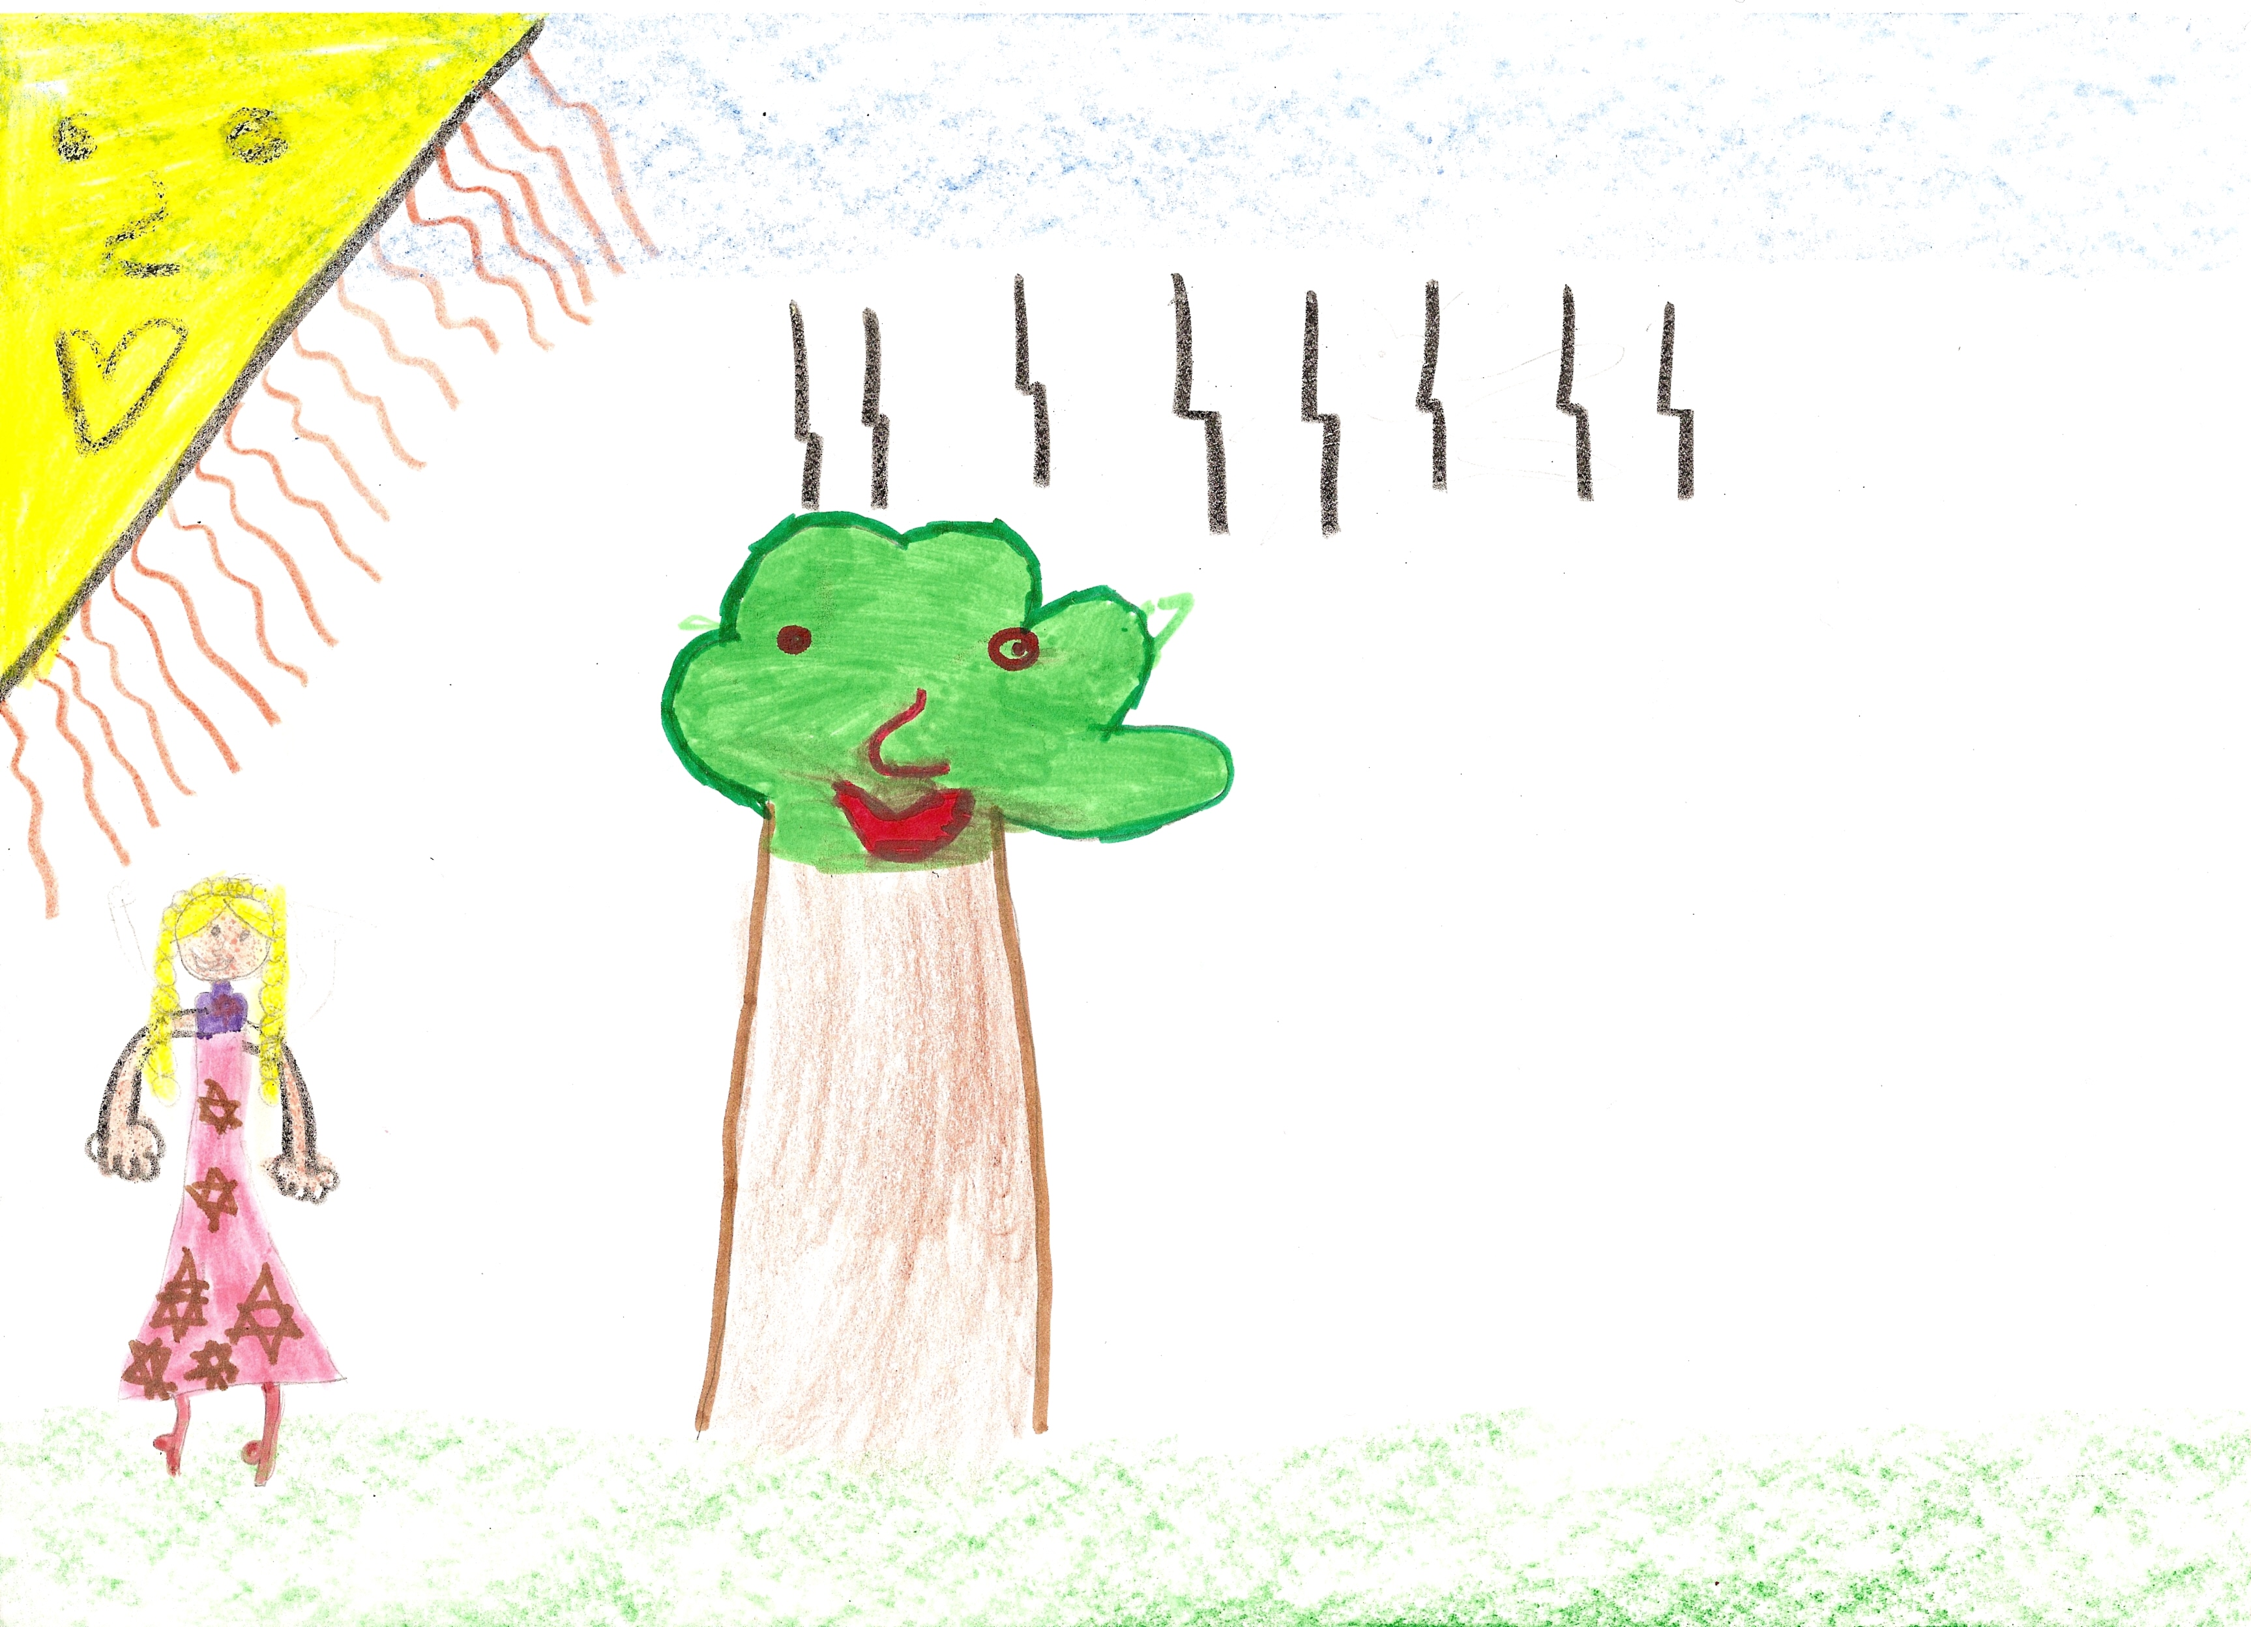

- Di si los siguientes dibujos pertenecen o no a la etapa esquemática:

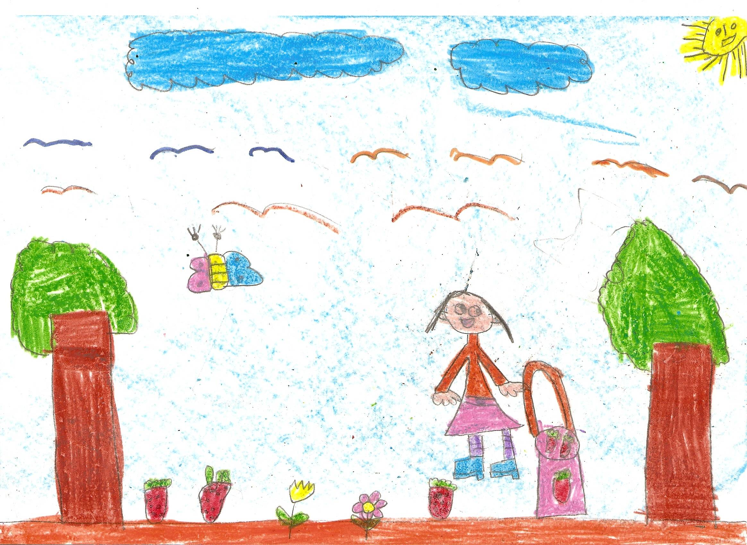
Dibujo nº 1

Dibujo nº 1: ¿es de la etapa esquemática?

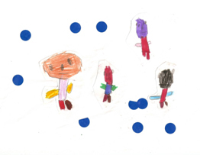
Dibujo nº2

Dibujo nº 2: ¿es de la etapa esquemática?

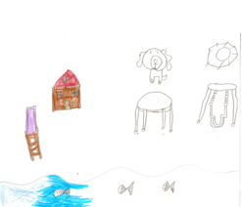

Dibujo nº 3

Dibujo nº 3: ¿es de la etapa esquemática?

